ASSOCIATION D’ACTION SOCIALE, CULTURELLE, SPORTIVE ET DE LOISIRS
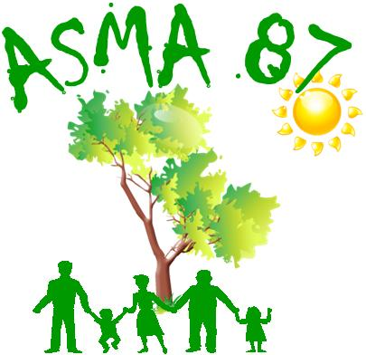
DU MINISTÈRE DE L’AGRICULTURE

E.P.L.F.P.A de Limoges les Vaseix - 87430 VERNEUIL SUR VIENNE
Site internet : http://asma-hautevienne.e-monsite.com/

Basket au palais des sports

Places pour le match Limoges CSP / Paris Basketball
Dimanche 4 mai 2025 à 16h30

L’ASMA vous propose, pour ce match, des places assises en travées hautes au prix de 11 € la place.
Les personnes intéressées par cette rencontre voudront bien retourner, avant le 21/04/25, le bulletin d'inscription ci-dessous directement, par courriel, à gilles.vignane@orange.fr

Nom et prénom de l'agent
Direction/service
Téléphone mobile
Adresse courriel
Nom et prénom  du (ou des)  participant(s)  [agent, conjoint, enfant(s)  à charge]  (5 personnes maxi) | Agent
 | Conjoint
 | Enfant(s) à charge
Nombre total de places demandées

Toute inscription vaut engagement sauf désistement avant le 21/04/2025.
En cas d’inscriptions trop nombreuses, un tirage au sort sera effectué.

Environ une huitaine de jours avant le match, nous communiquerons, par courriel, les modalités pratiques de l’organisation (heure du rendez-vous, remise des billets, paiement ...).

